요한복음 18장
예수님의 잡히심과 심문 받으심:
능력이 많으시나 자발적으로 잡히셔서
우리를 위해 고난 받으심, 필요할 때 당당하게 복음전파
(찬송 시편 1편 – 악보는 맨 뒷장에)
2026-4-1, 수
맥락과 의미
13-17장은 고난 주간의 목요일 저녁의 첫 번째 성찬 때의 이야기입니다. 예수님께서 제자들을 가르치시고 하나님께 기도를 드리셨습니다. 18-19장은 예수님의 십자가의 죽음에 대해 들려줍니다.
18장은 목요일 밤과 금요일 새벽에 예수님께서 잡히시고 심문을 받으시는 장면입니다.

1. 예수님이 체포당하심 (1-11절)
2. 대제사장 앞에서 심문당하시며 복음을 담대하게 증거하심 (12-27절)
3. 빌라도의 법정에서 심문당하심 (28-40절)

1. 예수님이 체포당하심 (1-11절)
1) 우리를 구원하시기 위해 자신을 스스로 내어주심 (1-9절)
1절에”예수께서 이 말씀을 하시고 제자들과 함께 기드론 시내 저편으로 나가셨습니다. 예루살렘 동쪽 편입니다. 거기 동산이 있었습니다. 제자들과 함께 들어가셨습니다.
2절에 거기는 예수께서 제자들과 가끔 모이시는 곳이므로 예수를 파는 유다도 아는 곳이라고 강조해서 말합니다. 그 배반하는 자가 그 곳으로 올 수 있음을 아시고 그 곳으로 가셨습니다. 예수님은 자발적으로 십자가를 향해 나가셨습니다.
3절에 제사장들이 보낸 사람들과 군대가 횃불과 망치를 가지고 왔습니다. 예수님께서 십자가에 죽으신 것은 힘이 없으셔서가 아닙니다. 그 은혜로 우리를 구원하시기 위하여입니다. 다 아시고도 자신을 내어주셨습니다.
4절에 예수님께서 “누구를 찾느냐?” 물으시니까 5절에 그들이 “나사렛 예수라”고 대답했습니다. 예수님께서 “내가 그니라” 하십니다. 6절에 “내가 그니라” 하니까 저희들이 뒤로 썩 물러가서 엎드러졌습니다. 부드럽게 말 한마디 하는데 거기에 큰 능력이 나타났습니다.
“내가 그니라”는 구약의 “여호와(나는 스스로 있는 자)”와 같은 뜻입니다. 예수께서 당신 자신이 여호와이심을 선포하니까, 잡으러 온 사람들이 즉시 엎드러졌습니다. 예수님이 하나님으로서 능력이 크신 분이며 자발적으로 십자가에 죽으신다는 것을 이 작은 사건이 드러냅니다.
7절에 예수님께서 다시 “누구를 찾느냐?” 물으십니다. 그들이 “예수라”고 했습니다. 8절에 예수님께서 “나다” 하시면서 잡히셨습니다. 이제는 예수님께서 자발적으로 권세를 내려놓으시고 잡히시는 것을 볼 수 있습니다.
그분은, 제자들은 그냥 보내라 하셨습니다. 그 말씀을 하신 이유는 9절에 전에 제자들에게 하신 말씀을 성취하려 하신 것입니다. 요한복음 6:39에서 “내게 주신 양은 하나도 잃지 않겠다”, 10:28에서 “저희를 내 손에서 빼앗을 자가 없다” 하셨습니다. 제자들을 예수님께서 보호하시는 것입니다.
요한복음은 예수님께서 구약 성경 말씀을 성취하시기 위해 십자가에서 죽으셨다고 증거합니다. 그런데 이제 예수 그리스도께서 얼마 전에 자신이 하신 말씀을 직접 성취하십니다. 이는 예수 그리스도의 말씀은 구약의 하나님의 말씀과 같은 권위가 있고, 그리스도 자신이 하나님이심을 증거합니다. 인간 예수는 참으로 언약에 신실하신 여호와 하나님이십니다. 그분 안에는 “은혜와 진리” 즉 진리의 참된 은혜가 충만합니다(1:14).
장차 제자들은 육체적으로 많은 고난을 당할 것입니다. 그렇지만 아직은 고난을 당할 준비가 되어있지 않습니다. 그래서 예수님이 잡히시는 데 같이 체포되지 않도록 하심으로써 그들을 지키신 것입니다.

2) 베드로의 열정에 기초한 폭력을 금지, 자발적으로 잡히심 (10,11절)
10절에 베드로는 옆에 서있다가 대제사장의 종의 귀를 칼로 베어 버렸습니다. 그렇지만 예수님께서는 칭찬하지 않으셨습니다. 11절에 “칼을 꽂으라. 아버지께서 내게 주신 잔을 내가 마시지 않겠느냐.” 마태복음 26:39에서는 “칼로 일어난 자는 칼로 망한다”고도 이야기하셨습니다.
예수님을 지키려는 베드로의 열정은 훌륭합니다. 그러나 방법이 잘못되었습니다. 우리도 주의깊게 생각해야 됩니다. 하나님 나라를 위한 열정때문에 어떤 일을 한다고 해서 하나님이 반드시 기뻐하시는 것은 아닙니다.
“그 일은 가치가 있지만, 나에게 맡겨 주신 소명인가? 그 수단이 맞는가?” 잘 생각해야 됩니다. 베드로를 보십시오. 그는 잠시 후에 예수 그리스도를 증거하지 못합니다. 오히려 예수님을 모른다고 부인합니다. 가장 중요한 일을 하지 못하면서 지금 엉뚱하게 손으로 하나님 나라를 지키려고 했습니다.
예수 그리스도는 하나님이라는 증거 자체가 큰 힘이 있습니다. 말씀의 직분자가 말씀을 통해서 증거하지 않고 오히려 물리적인 힘을 사용하는 것이 얼마나 어리석습니까?
오늘 우리도 부모로서 자녀를 가르칠 때 차분히 말씀을 가르쳐서 말씀의 능력으로 자녀를 변화시켜야 합니다. 쉽게 매를 들어서는 안 됩니다. 필요할 때 매를 들어야 되지만 기본적으로는 말씀으로 바로 가르쳐야 됩니다.
또 무엇이든지 열정에 이끌린다 하더라도, 하나님께서 맡기신 일이 아니면 하지 않아야 됩니다. 예수님은 원하신다면 얼마든지 자신을 지키셨을 것입니다. 그렇지만 아버지께서 주신 고난의 잔을 마시는 길을 택하셨습니다.
우리도 우리에게 주신 고난이 있습니다. 일반적으로 우리는 건강과 생명을 지켜야 됩니다. 그렇지만 하나님이 허락하시는 방법으로 허락하시는 때에는 고난을 감당해야 됩니다. 일반적으로는 건강을 지켜야 되지만 하나님께서 우리가 핍박당하고 고난받기를 원하실 때에는 그것을 받아야 됩니다.

2. 대제사장 앞에서 심문당하시며 복음을 담대하게 증거하심 (12-27절)
예수님은 먼저 대제사장 앞에서 심문을 당하십니다. 이것을 위해 이스라엘 자치 국회인 산헤드린 공회가 소집되었을 것입니다. 두 번째로 로마 총독 앞에서 심문당하십니다.

1) 대제사장 안나스의 집으로 끌려가심 (12-14절)
유대인의 아랫사람들이 예수님을 끌고 갑니다. 성전의 경비병 일을 하는 레위인들을 말합니다. 예수님은 대제사장 가야바의 장인 안나스의 집으로 끌려가십니다.

2) 베드로의 첫 번째 부인 (15-18절)
예수님께서 심문받으시면서 자신의 메시아되심을 말씀하시던 바로 그 시간에 베드로는 예수님을 모른다고 세 번 부인합니다. 베드로가 안나스의 집에 들어갈 때였습니다. 17절에 그 집 문을 지키는 여자가 물었습니다. “당신도 예수님의 제자 중 하나가 아니냐?” “나는 아니라” 하면서 베드로는 부인헸습니다.
18절에 그 이후 춥기 때문에 불 피우는 곳에서 불을 쬐었습니다. 참으로 베드로는 어리석습니다. 한 번 부인했으면 빨리 나가서 회개해야 될 텐데 미련을 가지고 불을 쬐고 있습니다. 물론 예수님 가까이 가려는 열정은 좋지만 아직 믿음이 그 정도밖에 되지 않았을 때에는 그 상황을 피해 조용한 곳에 가서 기도하면서 자기를 방어해야 됐었습니다.
예수님이 제사장의 집에서 심문을 당하시는 이야기 중간에 베드로가 예수님을 부인하는 이야기를 넣어서 말합니다. 유다가 대제사장이 보내 사람들과 ”함께 섰듯이”(5절), 베드로도 그들과 ”함께 섰다”(18절)고 말합니다. 성령님은 예수님을 죽인 대제사장과, 예수님을 판 가룟 유다와 함께 베드로도 예수님을 부인하였음을 강조합니다.

3) 대제사장 안나스 앞에서 심문당하심 (19-24절)
이제 예수님께서 대제사장의 집에서 심문을 받으십니다. 대제사장은 가야바이지만 그의 장인 안나스도 전임 대제사장이었으므로 안나스를 대제사장이라 부릅니다. 19절에 대제사장이 예수님의 가르침에 대해 묻습니다.
예수님은20, 21절에 말씀하십니다. “내가 회당에서 다 말했다. 왜 나에게 다시 물어보느냐?” 예수님께서 지금까지 3년 동안 많이 가르치셨지만 그들은 열린 마음으로 배우지 않았고 깨닫지도 못했습니다. 지금도 진리에 대한 관심이 있는 것이 아니라 반감을 가지고 말하는 자들에게 예수님은 굳이 자세히 말씀하지 않으십니다.
우리도 복음을 전할 때 상대방의 마음의 문이 열렸을 때에는 많이 이야기합니다. 그렇지 않은 상황에서는 간단히 핵심만 말하는 지혜가 필요합니다. 물론 쉽게 그만 두지는 맙시다. 복음을 잘 듣지 않는 주위의 사람에게도 다시 기회를 봐서 끈기있게 계속 복음을 전합시다.
그 옆에 있던 아랫사람 하나가 예수님을 때렸습니다. 매우 무질서한 상황입니다. 하나님 주신 권위를 바르게 행사해야 될 대제사장이 아랫사람을 제대로 관리하지 못했습니다.
21절에 예수님께서는 말합니다. “내가 잘못한 것이 있으면 말해보시오. 증언해 보시오.” 우리도 묵묵히 고난의 길을 가야 하겠지만, 또 주께서 기회 주실 때에는 자신이 정당한 것을 설명하는 담대함이 있어야 됩니다.
24절에, 안나스는 예수님을 심문한 후 그의 사위 대제사장 가야바에게 보냅니다.

4) 대제사장 가야바의 마당에서: 베드로의 두 번째, 세 번째 부인 (25-27절)
베드로는 계속 서서 불을 쬡니다. 아마 전임 대제사장 안나스와 그의 사위 대제사장 가야바는 옆집이었던 듯합니다. 그렇다면 두 집의 마당이 연결되어 있었습니다. 대제사장의 종이 베드로에게 “너는 그 제자 중 하나다.”고 말합니다. “나는 그를 모른다.” 베드로는 부인합니다.

3. 빌라도의 법정에서 심문당하심 (28-40절)
1) 빌라도에게 끌려 가심 (28-32절)
28절에 유대인들은 자기들에게 사형할 권한이 없었기 때문에 예수님을 빌라도에게 끌고 갔습니다. 이방인인 빌라도의 관정, 즉 총독이 머물고 있던 로마군대의 병영의 마당으로는 들어가지 않았습니다.
이때는 유월절 잔치를 먹기 위해 자신들을 부정함으로부터 지키기 위해서였습니다. 그래서 빌라도가 바깥에 나와서 이야기합니다. 이 얼마나 위선적입니까? 유월절을 지키기 위해서 겉으로 드러난 의식은 지키면서 마음 속에는 예수님을 향한 살기가 가득합니다. 무고한 사람을 치는 거짓이 가득합니다. 우리들은 이런 위선을 경계해야 되겠습니다.

2) 빌라도의 심문: 왕이신 예수 그리스도 (33-40절)
33절에 빌라도가 예수님께 묻습니다. “네가 유대인의 왕이냐?” 36절에 “내가 왕은 맞지만 내 나라는 이 세상에 속한 것이 아니다. 만일 그렇다면 세상에 내 종들을 보내서 유대인들에게 넘겨우지 않게 하였을 것이다.” 예수님께서 하나님 나라에 대해서 증거하셨습니다. 그리스도는 로마 황제가 파송한 총독 앞에서 자신이 왕이라고 담대히 증거하셨습니다(딤전 6:13).
우리가 믿는 하나님 나라는 이 땅에서 물질적, 정치적 형태로 표현됩니다. 그렇지만 그것은 표현일 뿐 하나님 나라는 본질적으로 하나님에게 속한 것입니다. 하나님 나라는 이 시간세계를 넘어서 영원의 시기에 완성됩니다. 이 땅을 넘어서 새로운 땅과 하늘에 완성됩니다.
한편 하나님 나라는 이 땅에서 이미 시작되었습니다. 우리는 영적인 세계, 하나님 나라에 이미 있습니다. 이 땅에서 당하는 큰 고난과 박해가 하나님 나라에 속한 우리의 신분을 흔들지는 못합니다. 우리가 이 땅에 속한 자들처럼 땅의 환경 때문에 흔들리지 맙시다. 오직 그리스도를 의지하면서 그 나라 백성으로서 견고히 세워져 갑시다.
38절에 빌라도는 묻습니다. “진리가 무엇이냐?” 예수님은 답하지 않으셨습니다. 이렇게 진리에 대해서 무관심하면서 가볍게 묻는 사람 앞에 진리를 쉽게 말해서는 안 됩니다.
빌라도는 밖으로 나갔습니다. 빌라도는 예수님이 죄가 없음을 발견했다고 군중들에게 말했습니다. 당시 로마는 유대인의 환심을 사기 위해 유월절에는 죄인 한 명을 놓아주는 관행이 있었습니다. 빌라도는 말합니다. “유대인의 왕을 놓아주기 원하느냐?” 그러나 유대인들은 거절합니다.

믿고 복종할 일
복음 진리를 당당하게 증거하는 삶이 살기를 바랍니다. 예수님이 참으로 낮아지신 가운데서 당신이 누구신가를 증거하시면서 그 나라를 가르치셨습니다. 또 제자들을 보호하셨습니다.
예수님의 보호하심이 지금도 우리 가운데 있습니다. 예수님은 말씀의 권능으로 지금도 우리는 지키고 계십니다. 우리가 교회와 가정에서 말씀을 읽을 때 그 말씀이 연약해 보이지만 그 말씀 안에서 사람을 넘어뜨리는 큰 힘이 있습니다. 말씀을 붙잡고 나아가기를 바랍니다.
베드로처럼 믿음의 성장 단계가 아직 약할 때에는 자기를 조심하며 회개하면서 주님께서 은혜를 주시기를 간구하기 바랍니다. 주님 나라는 영원하고 어떠한 어려움에도 흔들리지 않는 나라입니다. 그 나라 백성으로서 주님을 의지하고 주님 나라가 올 것을 기대하면서 살아가는 한 주가 되기를 축복합니다.

1. 오늘 말씀하신 하나님은 어떤 분이신가요?
2. 오늘 말씀에서 주신 교훈은 무엇입니까?
3. 오늘 말씀에서 순종할 내용은 무엇입니까?

조금 더 생각하기
<참고> 2절, “판다”
2절, “판다(파라디도미)”고 번역된 말은 ”내어 준다”는 뜻입니다. 가룟 유다가 예수님을 돈을 주고 판 것에 강조점이 있는 것은 아닙니다. 예수님을 반대하는 자들에게 내어 준 것이 문제입니다.

<참고> “나다”(에고 에이미, 5, 8절)=여호와
“내로라”는 헬라어로 ”에고 에이미”(5,6,8절)입니다. 출애굽기 3:14에
“나는 스스로 있는 자” 즉 여호와를 헬라어로 옮긴 것입니다. 여호와 하나님의 이름을 선포하니까 거기서 힘이 나왔습니다. 그 즉시 사람들이 엎드러져 버렸습니다.

<참고> 28절, 관정(官廷)
총독 빌라도의 관정(프라이토리움)은 로마 군인들의 병영의 막사와 함께 있었습니다. 성전 뒤쪽에 안토니 요새가 있습니다.

<참고> 성전의 “아랫사람”(휘펠테스, 3절)과 예수 그리스도의 “종” (휘펠테스, 36절)
예수님께서는 성전의 대제사장과 율법의 선생인 바리새인들의 “아랫사람”(휘펠테스, 3절)에 의해 체포당하시고 빰을 맞으셨습니다. 하지만 예수 그리스도는 그분의 “종”(휘펠테스, 36절)을 보내서 로마 국가나 성전의 기득권과 싸워 이길 힘이 있다고 증거하셨습니다.
같은 단어를 통해 대조하십니다. 예수님은 그분의 종인 천사들을 보내서 대제사장과 로마 군대를 멸망시킬 힘을 가진 분이십니다. 그러나 악한 그들과 악한 우리를 구원하기 위해 자발적으로 낮아지시고 종이 되셨습니다.

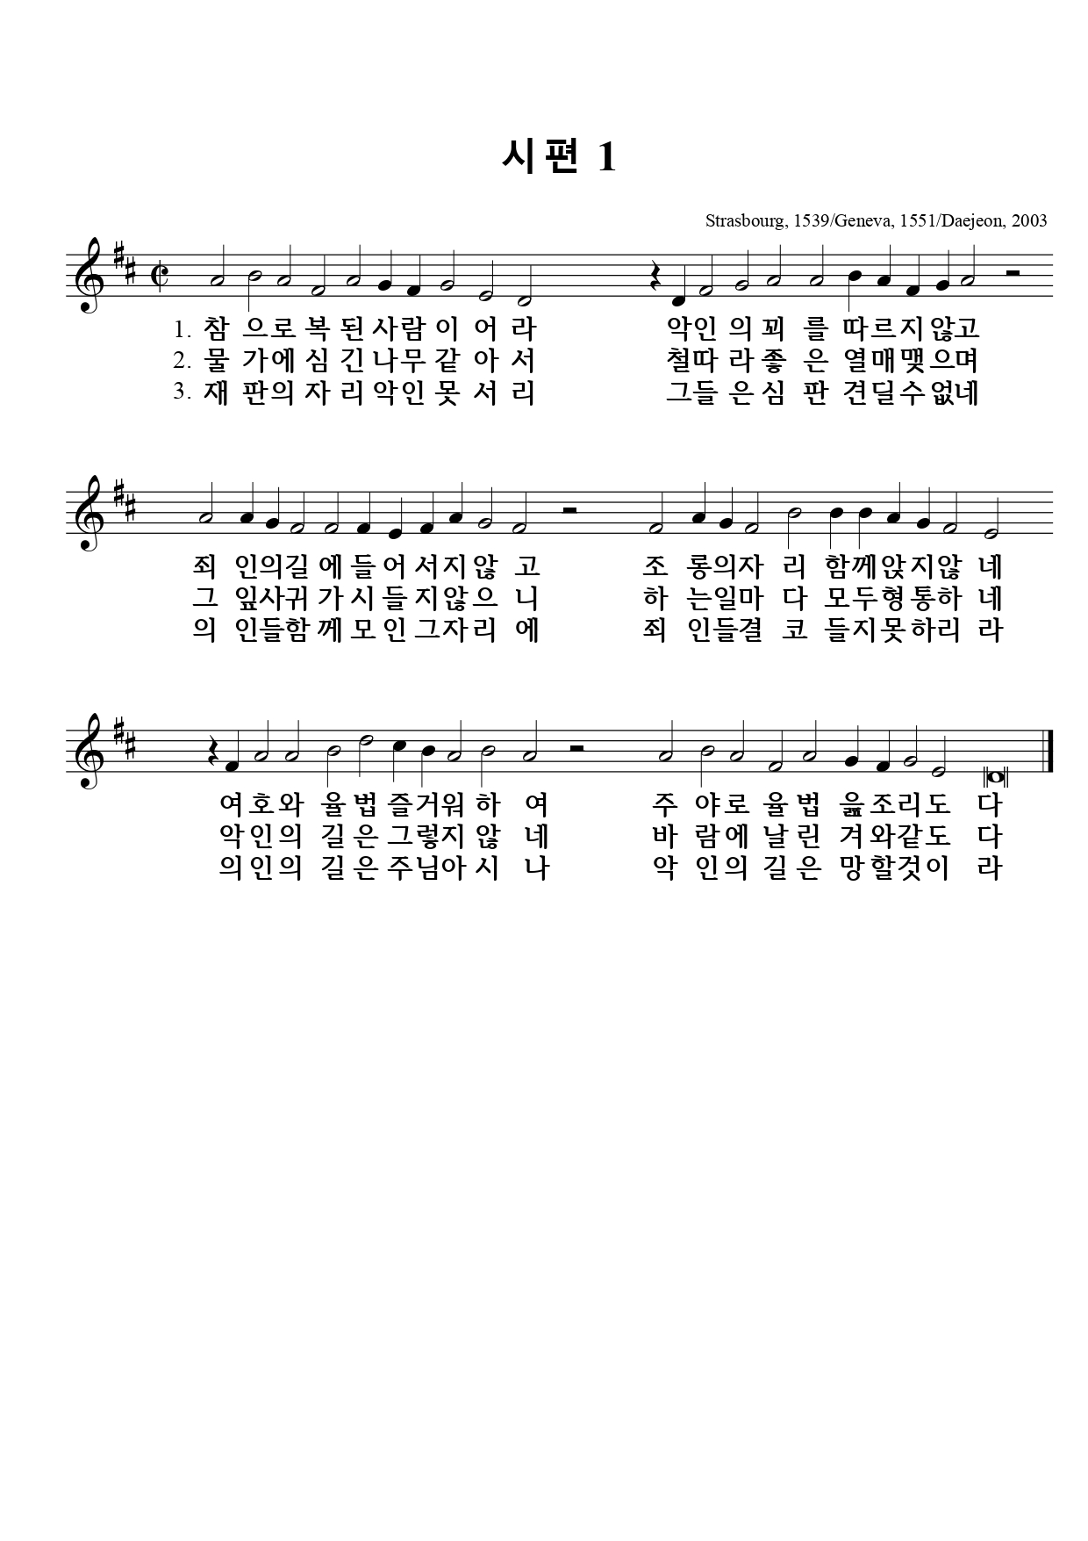
※ 유튜브에서 “정영철 시편 1편”을 검색해서 들으며 연습하세요.

